Prof. Dr. Funda AKALTAN
HAREKETLİ BÖLÜMLÜ PROTEZLERİN BİYOMEKANİĞİ
Hareketli bölümlü protezlerin geriye kalan dokuların sağlığını tehlikeye düşürmeden fonksiyon görmesi için biyomekanik kavramların iyi bilinmesi gerekir. Bu derste destek dokulardaki farklılıklar, destek dokularda ağız içi kuvvetlerinin dağılım farklılıkları, kuvvetlerin en fazla zarar oluşturduğu serbest sonlu protezlerin neden olduğu kaide hareketleri, bu hareketlerin tanımlanması için kullanılan eksenler ve düzlemler, biyomekanik kavramların anlaşılabilmesi için kullanılan eğik düzlem ve kaldıraç sistemleri ve bu düzeneklerin hareketli protezlerdeki yansımaları anlatılacaktır.
Dersin amacı, protez hareketliliğine neden olan faktörlerin, hareket şekillerinin anlaşılabilmesi ve bunların önlenmesi için alınacak önlemlerde gereken biyomekanik prensiplerin farkında olunmasıdır.
Hareketli bölümlü protezler fonksiyon halindeyken hareket ederler ve bu hareketleri sonucunda ortaya çıkan kuvvetler destek dokularda (dişler ve dişsiz mukozayı destekleyen kemik dokusu) bir cevap oluştururlar. Bu cevap, fonksiyon esnasında iletilen kuvvetlerin yönü, süresi, sıklığı ve şiddetine bağlı olarak değişir.
Kuvvetler, canlı dokuların tolerans sınırını aştığında ise geri dönüşü olmayan zararlı değişikliklere neden olabilirler.
Destek ve kuvvet dağılımı
Diş destekli, Cl III, hareketli bölümlü protezler, sabit protezler gibi desteklerinin tamamını dişlerden alırlar.
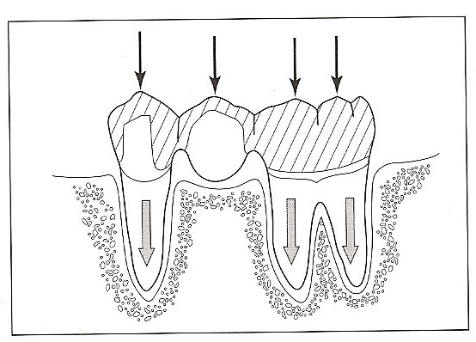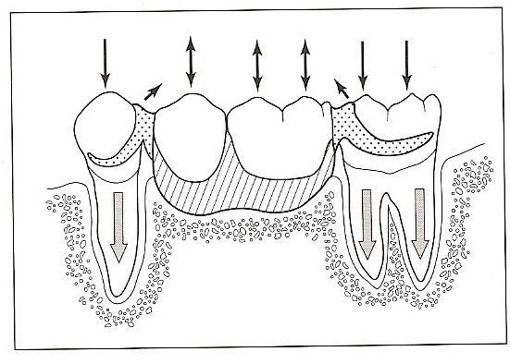
Kuvvetler destek dişlerin uzun ekseni boyunca periodontal dokulara iletilir. Ancak sabit protezlerde olduğu gibi destek dişlere rijit şekilde bağlı olmadıklarından, fonksiyon esnasındaki sınırlı hareketleri, destek dişleri aksiyal olmayan yüklere maruz bırakır.

Diş-doku destekli, Cl I, II, IV hareketli bölümlü protezler ise destek dişe yakın olan bölgede dişlerden, uzaklaştıkça ise serbest sonlu dokudan destek alırlar. Cl I, II,IV hareketli bölümlü protezlerde destek dişlere yakın olan protez kaidesi büyük oranda dişlerle desteklenirken, dişlerden uzaklaştıkça mukoza desteğinin etkinliği artar.
Kaide altındaki mukozanın reziliens derecesi, kaidenin uyumu ve genişliği ile çiğneme kuvvetinin miktarı gibi faktörler kaide hareketinin miktarını etkiler.
Sonuçta, serbest sonlu protez kaidesine komşu olan destek dişte zarar verici devrilme hareketleri ve dişsiz krette kemik rezorpsiyonları ortaya çıkar. Rezorbe kretlerdeki mukozanın kalitesi ve desteklik özelliği de kötüleşir.
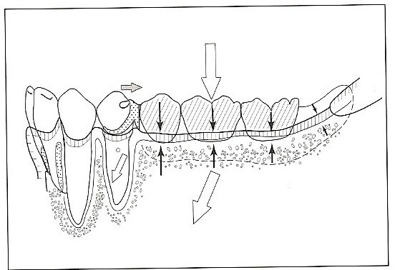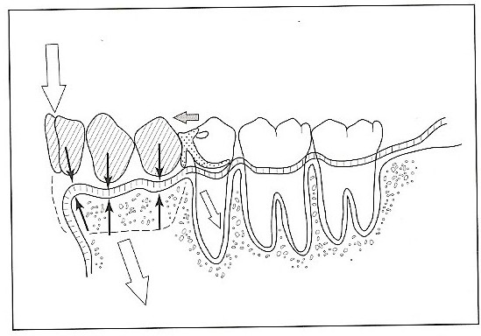
Cl I protez
Cl IV protez
Planlama yapılırken, doğal dişin kuvvetlere dayanabilme yeteneğinin iyi bilinmesi gerekir. Doğal dişi çevreleyen periodontal ligament lifleri, aksiyal kuvvetleri absorbe edecek şekilde dizilmişlerdir. Ancak, dişler aksiyal olmayan devrilme ve rotasyonal kuvvetlere karşı dayanıklı değildirler. Yani dişler eksenleri boyunca olan kuvvetlere daha iyi direnç gösterirler. 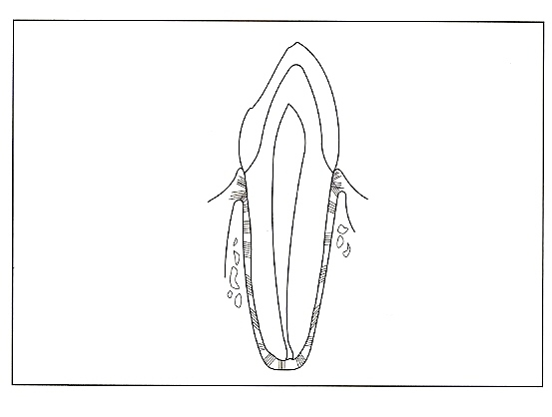
Dişlerin periodontal liflerinin dizilimi aksiyal kuvvetleri karşılayacak özelliktedir. Lateral kuvvetlere dayanıklılıkları azdır.

Protez planlanlamasında, dişlerin aksiyal kuvvetler dışındaki kuvvetlerden korunmaları gerekir.
İnsan vücudunda hareket üç düzlemde oluşur: horizontal, sagital ve frontal. Bu düzlemler birbirlerini dik açıyla keserler .Herhangi iki düzlemin kesişmesi doğrusal bir eksen oluşturur. Dolayısıyla, üç düzlem olduğuna göre, üç ayrı eksen oluşur. Bunlar da yatay, dikey ve sagital eksen olarak adlandırılırlar.
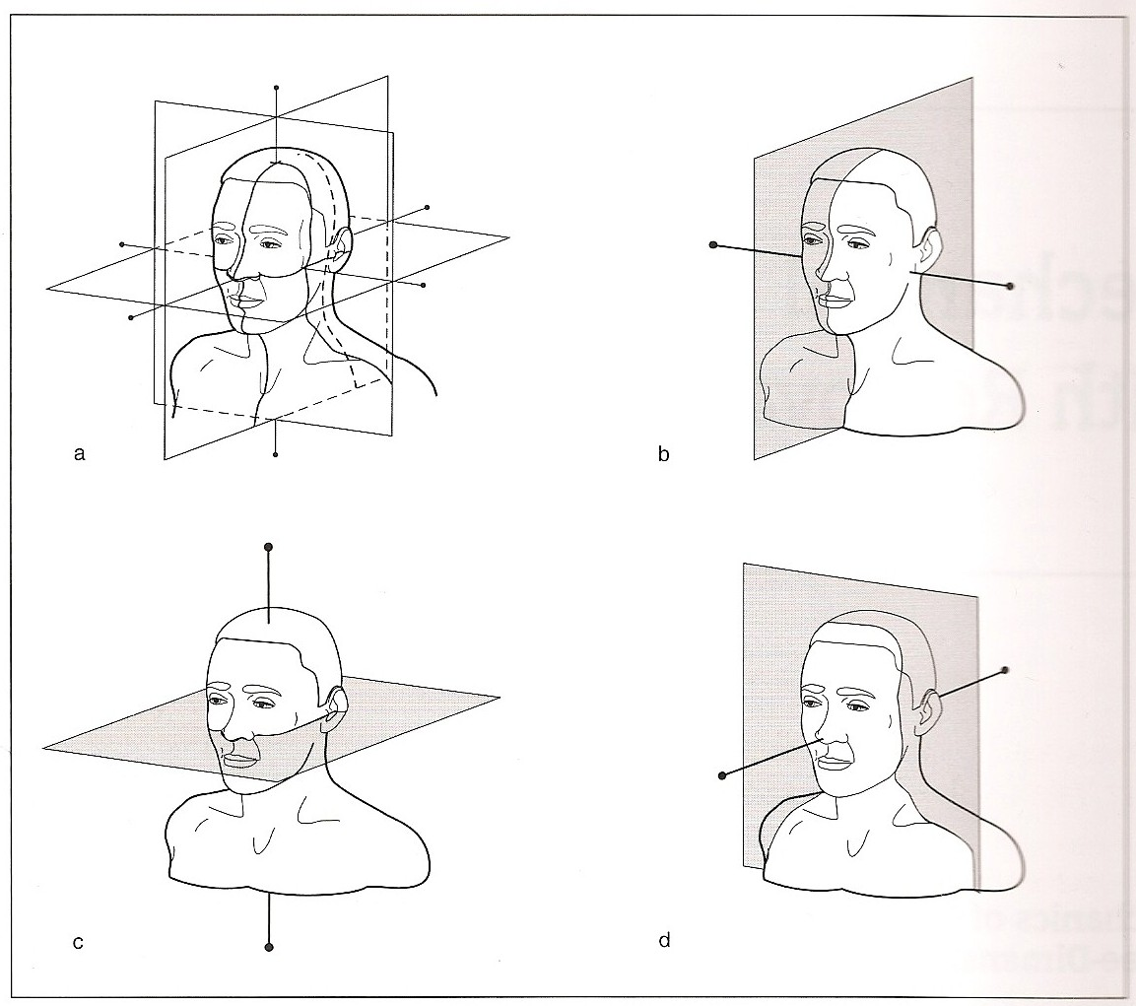
Sagital düzlem-horizontal eksen
Horizontal düzlem-dikey eksen
Frontal düzlem-sagital eksen

Bir cismin üç eksenden herhangi birinin etrafındaki rotasyonel hareketi eksene dik olarak geçen düzlem içinde gerçekleşir.
Hareketli bölümlü protezlerin hareketlerini tarif ederken de bu üç düzlem ve eksen kullanılır.
Hareketli bölümlü protezlerin fonksiyon halindeyken, kuvvetler sonucu ortaya çıkan hareketlerinin bilinmesi ve protez bileşenlerinin bu hareketlere engel olacak şekilde planlanması gerekir.
Hareketli bölümlü protezlerin planlanması mekanik ve biyolojik birikimi gerektirir.
SERBEST SONLU PROTEZE ETKİ EDEN KUVVETLER VE FULKRUM ÇEŞİTLERİ
Serbest sonlu protezler rijit destekler üzerinde bulunmadıklarından, yani iki farklı esnekliğe sahip olan dokudan (diş ve dişsiz kret üzerindeki mukoza) destek aldığından, çok farklı ve fazla sayıda kuvvet ve harekete maruz kalır ve destek dokularda daha fazla zararlı kuvvet oluştururlar.
Serbest sonlu protezler “fulkrum hattı”, “fulkrum ekseni”, “dayanak çizgisi” veya “mesnet hattı” adı verilen hayali bir çizgi etrafında rotasyon hareketi yaparlar.
Fulkrum hatları farklı şekillerde sınıflandırılır ve adlandırılırlar:
- Düzlemlere göre
- Protez yapısal unsurlarına göre
- Destek dişlerin ark üzerindeki konumlarına ve sayısına göre
- Düzlemlere göre fulkrum çeşitleri
Serbest sonlu bölümlü protezlerde, düzlemlere göre üç farklı fulkrum etrafında rotasyon hareketi oluşur.
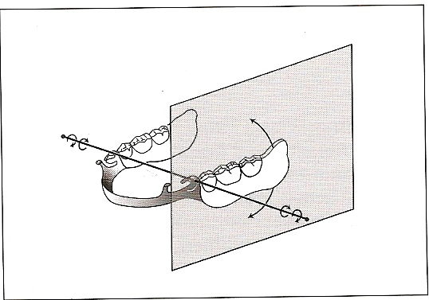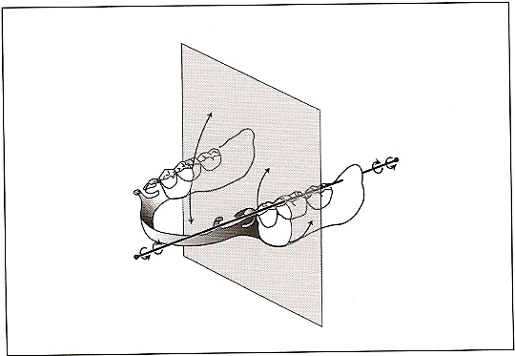
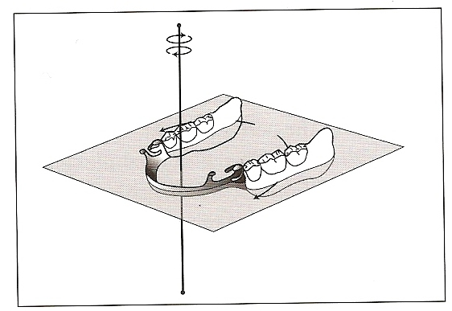
Planlama yapılırken, protezin bu üç fulkrum etrafında bileşik olarak hareket edebileceği düşünülerek, protez bileşenleri bu hareketlere engel olacak şekilde yerleştirilmelidir.
Bir fulkrum, dental arkın her iki tarafındaki, serbest sonlu kaideye komşu olan iki destek arasında, horizontal düzlem üzerinde uzanır ve primer fulkrum hattı adını alır.
Primer fulkrum: Horizontal düzlemde uzanır; rotasyon hareketi sagital düzlem üzerinde gerçekleşir.
Sagital düzlem üzerindeki, krete doğru ve kretten uzaklaşan rotasyon hareketlerini kontrol eder.
Primer fulkrum, horizontal düzlemde uzanır; rotasyon hareketi sagital düzlem üzerinde gerçekleşir. Bu fulkrum hattı etrafındaki rotasyon hareketinin şiddeti diğerlerine göre daha büyüktür; ancak en zararlı hareket olması gerekmez. Destek dişte, en büyük vektörü apikal yönde olan disto-apikal ve mezio-apikal kuvvet oluşturur.
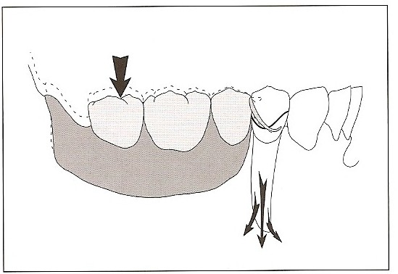
Protez kaidesine okluzal kuvvetler uygulandığında, primer fulkrum etrafındaki rotasyon hareketi nedeniyle destek dişte disto-apikal ve mezio-apikal devrilme kuvvetleri oluşur.
Destek dişin periodontal ligamentleri aksiyal yöndeki kuvvetlere daha dirençli olduğundan, daha düşük şiddetteki horizontal veya lateral kuvvetler zararlı etkiye neden olabilir.

İkinci fulkrum hattı, sagital düzlem içindedir ve arkın bir tarafındaki terminal destek dişin okluzal tırnağı ile dişsiz kret üzerinden geçer.
Dişsiz kret üzerinde sagital yönde uzanan ikinci fulkrum ekseni etrafında, frontal düzlemde rotasyon hareketi oluşur.
Cl I vakasında bu fulkrum hattından her iki dişsiz kret bölgesinde birer adet bulunur. Bu fulkrum hattı frontal düzlemdeki rotasyon hareketlerini kontrol eder ve dişsiz kret üzerinde kaidenin salınım hareketlerine yol açar. Bu hareketi kontrol etmek birinciden daha kolaydır ve şiddeti de o kadar büyük olmaz. Bu kuvvetler de horizontale yakın yöndedir ve ağız dokuları tarafından iyi tolere edilemediğinden, planlamada dikkat edilmesi gerekir.
Üçüncü fulkrum orta hatta yakındır ve anterior dişlerin lingualinde yer alır.
Üçüncü fulkrum, vertikal eksen boyunca uzanır ve horizontal düzlem üzerinde rotasyon oluşur.
Bu fulkrum vertikal yönde uzanır ve horizontal düzlemdeki rotasyonal kuvetleri kontrol eder. Konumuna bağlı olarak bu hareketten kaynaklanan kuvvetler neredeyse tümüyle horizontal yöndedir; serbest sonlu protezin balık kuyruğu gibi yalpalama hareketlerine neden olur ve aşırı derecede yıkıcı olabilir ve planlama işlemlerinde özellikle dikkat edilmesi gerekir.

- Protez yapısal unsurlarına göre fulkrum çeşitleri
Serbest sonlu protezlerde arkın her iki tarafındaki destek dişler arasından geçen primer fulkrum protez bileşenlerine göre de ayrı isimler alır.
- Destek dişlere uygulanan kroşelerin tutucu uçlarından geçen primer retantif fulkrum (RF), gingivo-okluzal yöndeki çıkarıcı kuvvetlerle oluşur.
- Destek dişlere uygulanan tırnaklardan geçen dengeleyici fulkrum, okluzo-gingival yöndeki ısırma kuvvetleriyle oluşur. Dişsiz boşluğa komşu olan primer destek dişlerden geçerse primer dengeleyici fulkrum (PDF), indirekt tutuculuk amacıyla sekonder deteklere yerleştirilen tırnaklardan geçerse sekonder dengeleyici fulkrum(SDF) adını alır.
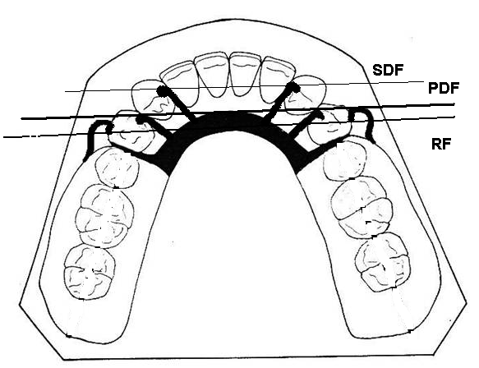

- Destek dişlerin ark üzerindeki konumlarına ve sayısına göre fulkrum çeşitleri
- Tek bir destek diş varlığında, sonsuz sayıda ışınsal veya radyal fulkrum oluşur.
- Destek dişler arkın bir tarafında ise unilateral fulkrum oluşur.
- Arkın her iki tarafında simetrik olarak yer alan iki destek diş arasında bilateral diametrik fulkrum oluşur.
- Arkın her iki tarafında asimetrik olarak yer alan iki destek diş arasında bilateral diagonal fulkrum oluşur.
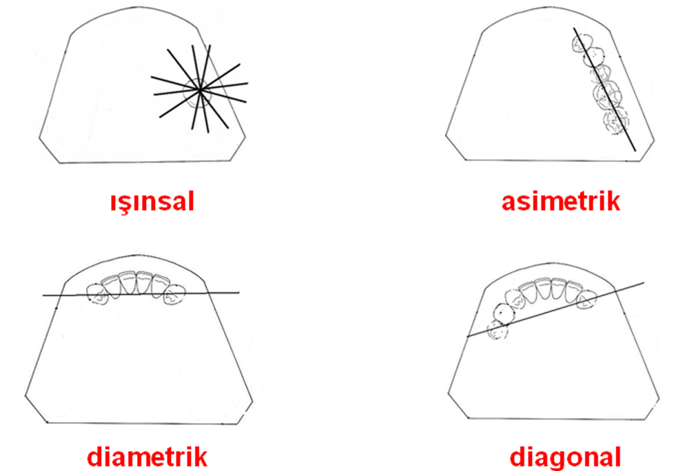

Destek diş sayısı ikiden daha fazla olduğunda ise fulkrum değil, sustantasyon düzlemi oluşur ve protez rotasyon yapmaz daha stabil bir yerleşim söz konusudur.
- Arkın her iki tarafında üç adet destek diş arasında üçgensel sustantasyon düzlemi,
- Arkın her iki tarafında dört adet destek diş arasında ise dörtgensel sustantasyon düzlemi oluşur.
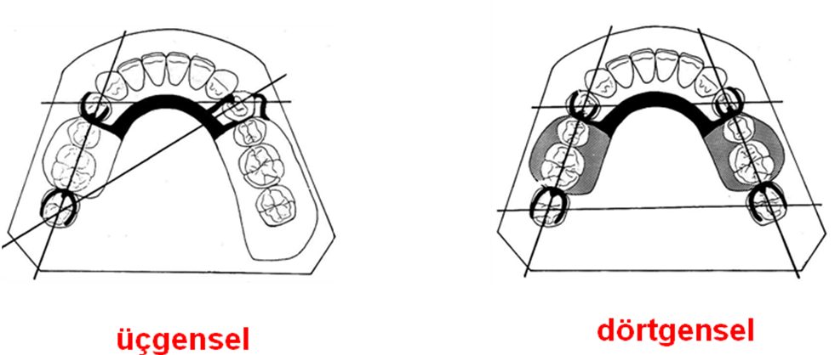

MEKANİK ALETLER
Basit mekanik aletlerin çalışma prensiplerinin bilinmesi hareketli bölümlü protezlerin planlanmasını kolaylaştırır. Bilinçsizce yapılan planlamalar sonucunda hareketli bölümlü protezler “yıkıcı” aygıtlar şeklinde fonksiyon görebilirler.
Çiğneme kuvvetlerinin etkisi altında, hareketli bölümlü protez iki basit mekanik aletin çalışma prensibiyle ağız dokularına stres iletir.
Basit aletlerden kaldıraç ve eğik düzlem protez planlamaları açısından önemlidir.

EĞİK DÜZLEM
Eğik düzlem: İki cisim horizontal düzlemle dar açı yapan bir arayüzey paylaşır. Dikey (P) kuvvetinin uygulanması iki cismin birbirinden zıt iki ayrı yöne hareket etmesine neden olur. Zararlı kuvvetler oluşturduğundan, protez bileşenlerinin eğimli destek diş yüzeylerine yerleştirilmesinden kaçınılır.
Eğik düzlem üzerine yerleşen cisme P yönünde bir kuvvet uygulandığında, her iki cisim de ters yönde birbirinden uzaklaşmaya çalışır.
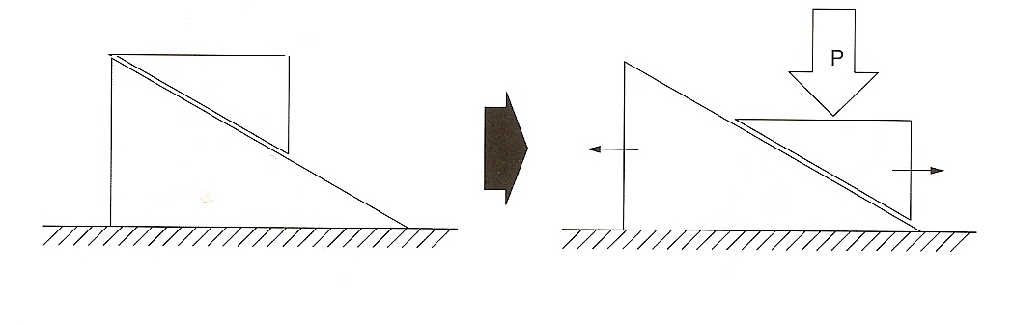

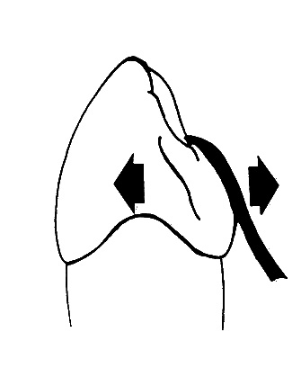
Anterior dişlerin lingual yüzeyleri eğimli olduğundan, tırnak yerleşimi zordur; çünkü kuvvetler eğimli yüzeylerde lateral kuvvetler oluşturur. Protez okluzal yük altındayken tırnak eğimli yüzey üzerinde ise destek dişe labial yönde devirici kuvvet uygularken, kendisi de linguale doğru kayarak, doğru konumunu kaybeder.

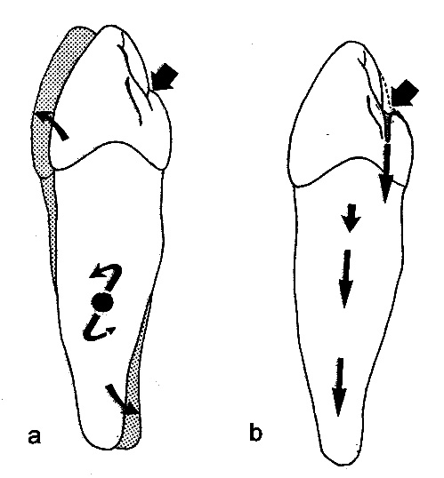
Maksiller kanin dişlerinin morfolojik yapısı lingual (singulum) tırnak yerleşimi için daha uygundur. Ancak yine de eğimli yüzey olduğundan destek dişte lateral kuvvetler oluşturur (a).
Tırnak yuvası hazırlığı eğik düzlem dezavantajını azaltır; kuvvetler dişin uzun aksı boyunca iletilir (b).

KALDIRAÇ
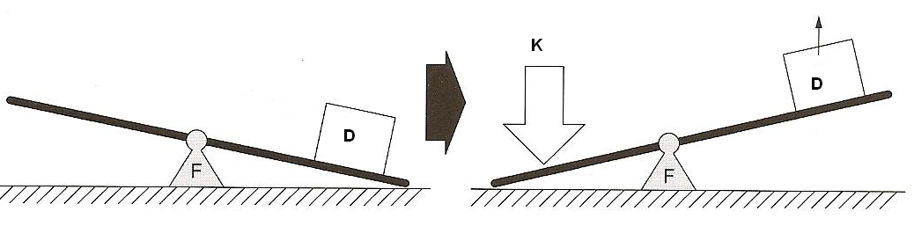
F: Fulkrum
K: Kuvvet
D: Direnç=Yük
Uzunluğu boyunca herhangi bir bölgesinden desteklenen rijit bir çubuktur.
Kaldıracın desteklendiği noktaya fulkrum denir; ve kaldıraç fulkrum etrafında hareket edebilir (rotasyon).
Kaldıracın fonksiyonu fulkrum, cisim ve kuvvetin yerleşim bölgesine göre değişir; üç sınıf kaldıraç mevcuttur.
Birinci sınıf kaldıraç yük kaldırmak ve kaldıraç hareketliliği açısından çok etkili olurken, ikinci sınıf kaldıraç daha az etkin, üçüncü sınıf kaldıraç ise en az etkili kaldıraç sistemidir. Hareketli protezler açısından yorumlandığında en zararlı kuvvetler birinci sınıf kaldıraç sisteminde ortaya çıkar.

Birinci sınıf kaldıraçta fulkrum=destek (F) ortada, kuvvet (K) ve direnç=yük (D) her iki uçtadır. Tipik bir tahtaravalli hareketi söz konusudur. Etkinliği en fazla olan kaldıraç tipidir.
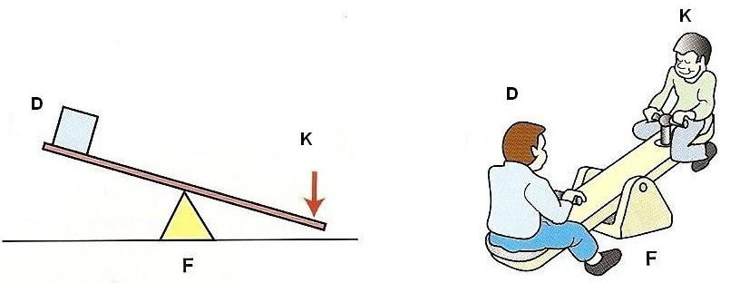
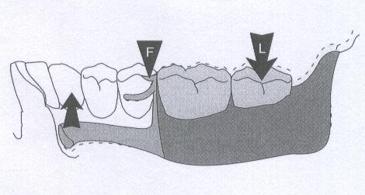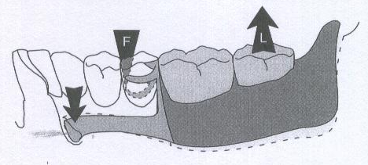
Protez kaidesine okluzo-gingival yönde kuvvet uygulandığında, kaide fulkrum ekseni (PDF) etrafında dokuya doğru gömülürken, protezin ön bölgesi (lingual bar)yukarı doğru hareket eder.
Yapışkan gıdaların etkisiyle protez kaidesi L yönünde yukarı doğru hareket ettiğinde, fulkrum kroşe ucuna kayar (RF) ve protezin ön bölgesi (lingual bar) dokuya doğru gömülür.
Disto-okluzal tırnağa sahip (çevresel kroşeli) bir serbest sonlu protezde birinci sınıf kaldıraç sistemi görülür. Disto-okluzal tırnak ortada fulkrumu (F) oluşturur. Serbest sonlu kaidenin distaline kuvvet (K) uygulandığında, destek diş üzerinde andırkat bölgesinde yer alan kroşe ucu (D) kaldıraç hareketiyle ekvator hattı üzerine doğru hareket etmeye çalışarak, destek dişi distal yönde devrilme hareketine zorlar. Birinci sınıf kaldıracın etkinliği fazla olduğundan, distalden yaklaşan disto-okluzal tırnağa sahip bir çevresel kroşeli serbest sonlu hareketli bölümlü protezde protez kaidesi hareketi daha fazla olur ve destek dişte zararlı devrilme kuvvetlerine neden olabilir.
İkinci sınıf kaldıraçta fulkrum=destek (F) bir uçta, kuvvet (K) diğer uçta, direnç=yük (D) ise ortadadır. Tipik bir el arabası hareketi söz konusudur. Etkinliği daha azdır.
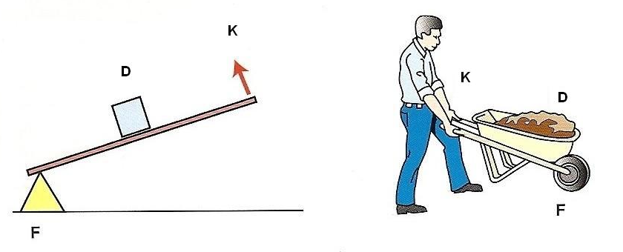
Mezio-okluzal tırnağa sahip (bar kroşeli) bir serbest sonlu protezde ikinci sınıf kaldıraç sistemi görülür. Kaldıracın etkinliği az olduğundan, protez kaidesi hareketleri de birinci sınıfa göre daha azdır. Ayrıca yer çekimi veya yapışkan gıdaların etkisiyle protez kaidesi dokudan uzaklaşma yönünde hareket ettiğinde, bar kroşe ucu daha derin andırkat alanına düşer ve destek dişte zararlı etki oluşmaz.
Üçüncü sınıf kaldıraçta ise fulkrum=destek (F) ve direnç=yük (D) iki uçta, kuvvet=efor (E) ortadadır. Etkinliği en az olan ve balık oltası gibi fonksiyon gören bir kaldıraç sistemidir.
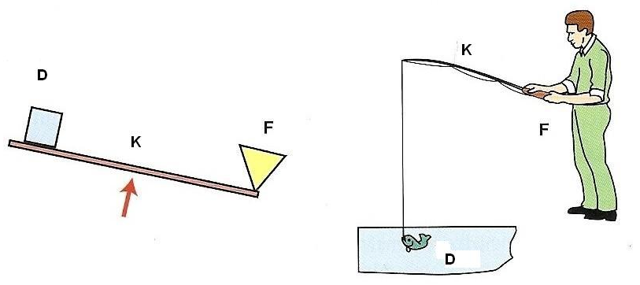
Diş destekli vakalarda görülür. Destek dişlerde çok az miktarda aksiyal olmayan yüklere neden olur.
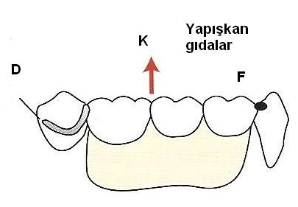

Mekanik Avantaj
Kaldıraç sisteminin kuvveti büyütme potansiyeli aşağıdaki şekilde gösterilmiştir.
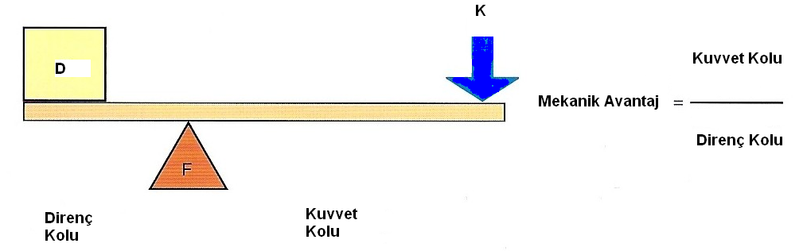
Kaldıracın fulkrum ile direnç arasındaki uzunluğuna direnç kolu, fulkrum ile kuvvetin uygulandığı nokta arasındaki bölümüne ise kuvvet kolu denir. Kuvvet kolunun direnç koluna oranı mekanik avantajı belirler. Kuvvet kolu direnç kolundan daha uzun olduğunda, mekanik avantaj kuvvet kolunun yararına çalışır. Yani; mekanik avantaj büyüdüğünde (MA>) kaldıraç hareketi artar. Mekanik avantajın fazla oluşu kaide hareketlerinin de artmasıdır; ki bu durum dokulara zarar vereceğinden istenmeyen bir durumdur.
Bu kurala bağlı olarak, dişsiz kaide ne kadar uzun olursa, fulkrum hattının diğer tarafında kalan bölgedeki zararlı etki o kadar fazla olur. Dolayısıyla, protezler bu rotasyona engel olacak şekilde planlanmalıdır. Cl IV vakalardaki dişsiz bölgeler genellikle kısadır ve fonksiyonel yüklerin şiddeti daha azdır; bu nedenle de kaldıraç kaynaklı stresler daha sınırlı olur. Tam tersine, Cl I ve II vakalardaki serbest sonlu dişsiz kaideler genellikle uzundur ve daha büyük çiğneme kuvvetlerine maruz kalır.
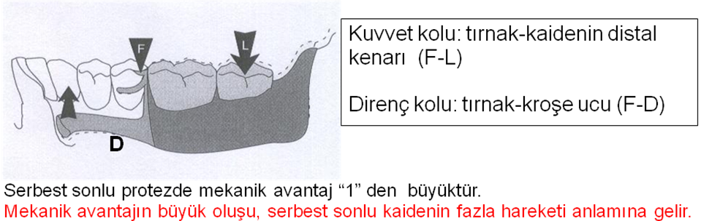

Birinci sınıf kaldıraç: Distal tırnak yerleşimi
Kaideye okluzal yönde L kuvveti uygulandığında, fulkrum okluzal tırnakta (PDF= Primer Dengeleyici Fulkrum), ortada kuvvet (L)serbest sonlu kaide üzerinde birtarafta, D=direnç (kroşe ucunda) diğer taraftadır.
Protezin PDF etrafında dokuya doğru olan rotasyon hareketini önlemek için kaidenin maksimum sınırlarda geniş tutulması gerekir.
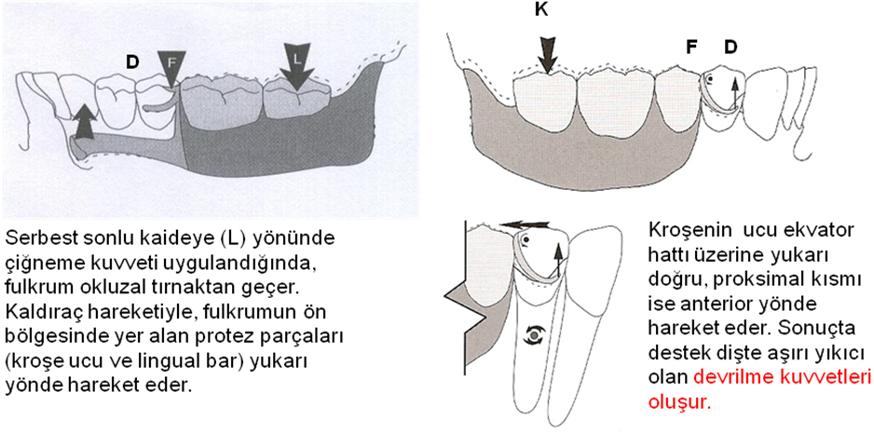

İkinci sınıf kaldıraç: Mezial tırnak yerleşimi
Tırnak meziale alındığında, fulkrum okluzal tırnak (PDF) bir tarafta, D=direnç (kroşe ucunda) ortada, kuvvet diğer uçtadır.
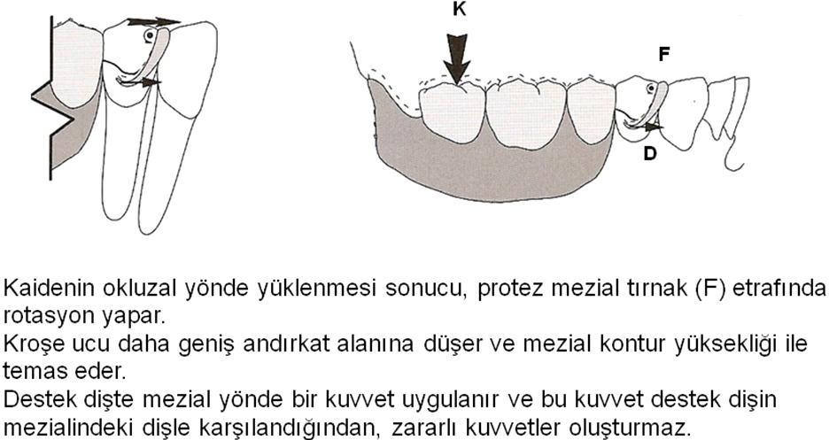

Distal tırnak ve meziobukkal andırkat içinde Y bar kroşe: Kaldıraç kuvvetleri açısından farkı
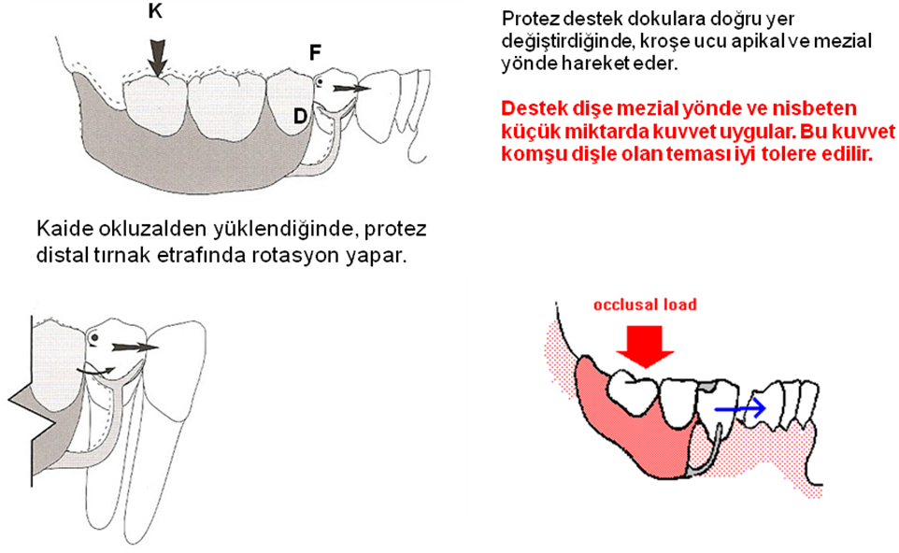

Mezial tırnak ve meziobukkal andırkat içinde I bar kroşe: Kaldıraç kuvvetleri açısından farkı
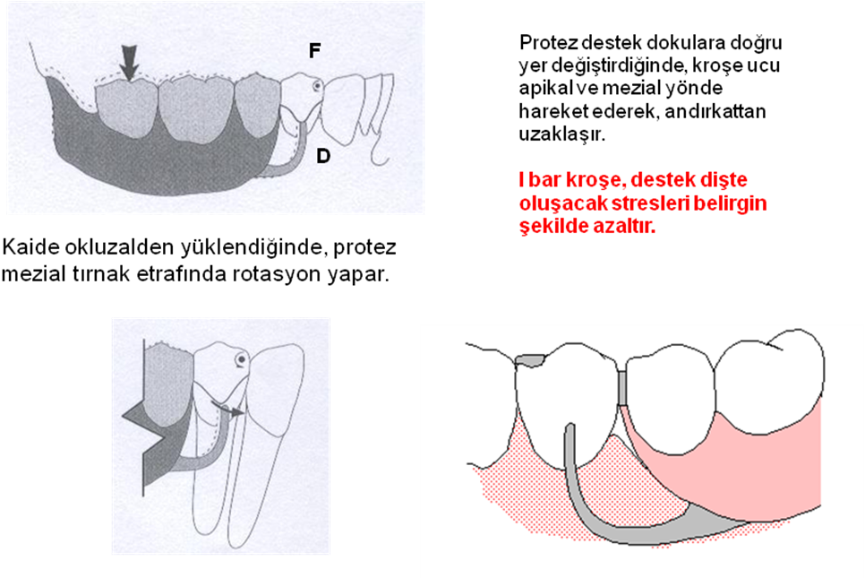
İndirekt tutuculuk: Birinci sınıf kaldıracı ikinci sınıfa dönüştürür.
İndirekt tutucu fulkrum hattından ne kadar öne yerleşirse, etkinliği o kadar artar.

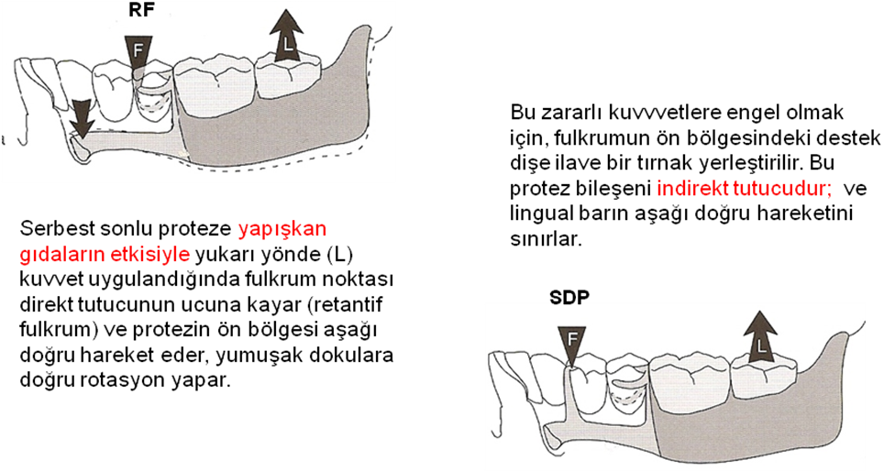
Yukarıdaki şekilde L noktası ile RF (Retantif Fulkrum) arasındaki mesafe kuvvet kolunu oluşturur ve dokudan uzağa doğru olan harekette, fulkrum okluzal tırnaktan tutucu kroşe ucuna kaydığından direnç bu harekette “0” dır. Bunun anlamı protez kaidesinin dokudan uzağa doğru hareketini , ana bağlayıcı olan lingual barın ise dokuya doğru gömülmesini engelleyecek bir protez bileşeni yoktur. İndirekt tutucu kullanılmayan vakalarda lingual barın altında sürekli vuruk oluşması çok sık karşılaşılan bir şikayettir. Bu durumda kuvvet kolu mesafesi kadar fulkrumdan uzağa yerleştirilecek olan indirekt tutucu, kaidenin dokudan uzağa doğru hareketini engelleyecektir. Ancak bu kadar uzak mesefe genellikle keserler bölgesine denk gelir ve eğimli yüzeylerden kaçındığımız için, keser dişler indirekt tutucu yerleşimine uygun değildir. Bu durumda indirek tutucu olarak kullanılacak tırnak için en uygun yüzey birinci premolar veya kanin dişi olur. İndirekt tutucu kullanılmasına rağmen, her zaman kuvvet kolu tam olarak dengelenemediğinden az da olsa bir kaide hareketi olacaktır. İndirekt tutucuya sahip bir protezde ikinci sınıf kaldıraç geçerli olur, fulkrum kroşe ucundan bu defa indirekt tutucuya geçer (SDF=Sekonder Dengeleyici Fulkrum).

KAYNAKLAR:
- Can G, Akaltan F. Hareketli Bölümlü Protezler, Planlama, 4. Baskı, Yurtmim, Ankara, 2018.
- Carr A, McGivney GP, Brown DT. McCracken’s Removable Partial Prosthodontics, 11. Edn., Elsevier Mosby, St. Louis, Missouri, 2005.

